RESUMEN ACCESIBILIDAD, DISEÑO UNIVERSAL Y USABILIDAD
Accesibilidad y Normativa en la Administración Pública 1
Definiciones Técnicas Literales 1
Marco Jurídico y Plazos 2
La Norma Técnica UNE-EN 301549 y la URA (Unidad Responsable) 2
La Norma Técnica UNE-EN 301549 2
La URA (Unidad Responsable de Accesibilidad) 3
Iniciativas del W3C (World Wide Web Consortium) 3
WAI-ARIA: Accesibilidad en aplicaciones dinámicas 4
Pautas de Accesibilidad al Contenido Web (WCAG 2.1) 4
Los Cuatro Principios Fundamentales 4
Pautas Específicas por Principio 5
Herramientas de Evaluación y Ayuda 5
Diseño Universal y Usabilidad 6
Principios del Diseño Universal 6
Usabilidad y Heurística 6
Seguridad en Puesto de Usuario Final 7
Dimensiones de la Seguridad (Modelo CAIDA y ENS) 7
Dimensiones de la Seguridad 7
Medidas en el Puesto de Trabajo 7
Conceptos de Seguridad en el Desarrollo de Sistemas 8
Análisis y Pruebas de Seguridad 8
Ataques Comunes 8

Accesibilidad y Normativa en la Administración Pública

Definiciones Técnicas Literales
- Accesibilidad: "Es poder acceder a la información sin limitación alguna por razón de deficiencia, minusvalía o tecnología utilizada sin que interfieran, por ejemplo: problemas de oído, visión o movilidad; dificultades de lectura o comprensión cognitiva; imposibilidad de utilización del teclado o el ratón".
- Accesibilidad Web: "Indica la capacidad de acceso a una web y a sus contenidos por todas las personas, independientemente de la discapacidad (física, intelectual o técnica) que representen o de las que se deriven del contexto de uso (tecnológicas o ambientales)".
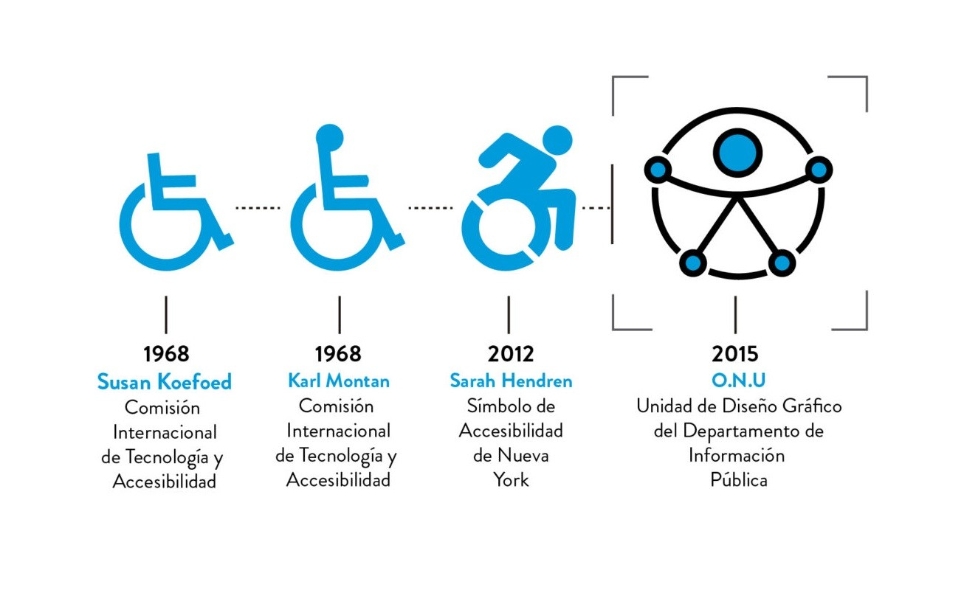

Marco Jurídico y Plazos
- Real Decreto 1112/2018: "Tiene por objeto garantizar los requisitos de accesibilidad de los sitios web y aplicaciones para dispositivos móviles de los organismos del sector público".
- Plazo de respuesta: "La entidad obligada deberá responder a la persona interesada sobre las solicitudes de información accesible y quejas, en el plazo de veinte días hábiles".
- Ámbito subjetivo: Se aplica a la Administración General del Estado, Administraciones de las comunidades autónomas, entidades locales y el sector público institucional.

La Norma Técnica UNE-EN 301549 y la URA (Unidad Responsable)

La Norma Técnica UNE-EN 301549
Es la norma de referencia que el RD 1112/2018 utiliza para establecer los requisitos técnicos.
- Qué es: Es el estándar europeo de requisitos de accesibilidad para productos y servicios de TIC.
- Importancia: Si te preguntan "¿Qué norma técnica armonizada sigue el RD 1112/2018?", la respuesta es esta UNE.

La URA (Unidad Responsable de Accesibilidad)
El Real Decreto obliga a cada organismo a designar una unidad específica.
- Funciones: Coordinar el cumplimiento, gestionar las quejas, realizar las revisiones periódicas y actuar como enlace con el Ministerio.
- Periodicidad: Se deben realizar revisiones de accesibilidad al menos cada tres años (revisión profunda) y anualmente (revisión ligera).

Iniciativas del W3C (World Wide Web Consortium)
- WCAG (Web Content Accessibility Guidelines): "Dirigidas a los webmasters e indican cómo hacer que los contenidos del sitio web sean accesibles".
- ATAG (Authoring Tool Accessibility Guidelines): "Conjunto de normas que deben cumplir las herramientas de autor para ser accesibles y generar contenidos también accesibles".
- UAAG (User Agent Accessibility Guidelines): "Pautas de accesibilidad para agentes de usuario (navegadores, reproductores multimedia)".
- WAI-ARIA (Accessible Rich Internet Applications): "Especificación que define cómo hacer accesibles aplicaciones web enriquecidas".
Enfoque CPS: El tribunal suele preguntar por el plazo exacto de respuesta a quejas (20 días hábiles) y la distinción entre las siglas WCAG, ATAG y UAAG. Es un distractor común decir que el plazo es de 10 días o 20 días naturales.

WAI-ARIA: Accesibilidad en aplicaciones dinámicas
Dentro de las iniciativas del W3C, esta es la más técnica y "preguntable".
- Función: Es una especificación que permite que el contenido dinámico y los controles avanzados de interfaz de usuario (como menús desplegables o avisos de error en formularios) sean accesibles para personas con discapacidad que usan lectores de pantalla.
- Atributos: Se basa en añadir atributos aria-* al HTML.

Pautas de Accesibilidad al Contenido Web (WCAG 2.1)

Los Cuatro Principios Fundamentales
- Perceptible: "La información y los componentes de la interfaz de usuario deben ser presentables para los usuarios de forma que puedan percibirlos".
- Operable: "Los componentes de la interfaz de usuario y la navegación deben ser manejables".
- Comprensible: "La información y el funcionamiento de la interfaz de usuario deben ser comprensibles".
- Robusto: "El contenido debe ser lo suficientemente robusto como para que pueda ser interpretado de forma fiable por una amplia variedad de agentes de usuario, incluidas las tecnologías de apoyo".
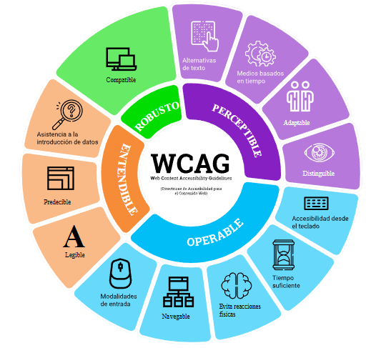

Pautas Específicas por Principio
Principio | Pautas Literales
Perceptible | 1.1 Alternativas de texto; 1.2 Contenido multimedia dependiente del tiempo; 1.3 Adaptable; 1.4 Distinguible.
Operable | 2.1 Teclado accesible; 2.2 Tiempo suficiente; 2.3 Ataques epilépticos; 2.4 Navegable; 2.5 Modalidades de entrada.
Comprensible | 3.1 Legible; 3.2 Predecible; 3.3 Asistencia a la entrada de datos.
Robusto | 4.1 Compatible (Maximiza la compatibilidad).

- Pauta Predecible: Pertenece al principio Comprensible.
- Pauta Distinguible: Su objetivo es "facilitar a los usuarios ver y oír el contenido, incluyendo la separación entre el primer plano y el fondo".

Herramientas de Evaluación y Ayuda
- Lector de pantallas: JAWS y NVDA (código abierto) para invidentes.
- Herramientas automáticas: QualWeb, Equal Automatic Checker, Examinator.
- Atributo aria-live: Se utiliza para "indicar que un elemento se actualizará" y facilitar el uso de herramientas de asistencia.
Enfoque CPS: En este bloque, CPS pregunta por la pertenencia de una pauta a su principio (ej. Predecible -> Comprensible). También suelen poner como distractor nombres de herramientas falsas (ej. QualSite en lugar de QualWeb o AccSite).

Diseño Universal y Usabilidad

Principios del Diseño Universal
"El diseño debe poder adecuarse a un amplio rango de preferencias y habilidades individuales".
- Uso equitativo.
- Flexibilidad de uso.
- Simple e intuitivo
- Información perceptible.
- Tolerancia al error (Seguridad): Se refiere a minimizar las consecuencias adversas de acciones accidentales.
- Bajo esfuerzo físico.
- Tamaño y espacio para el acceso y uso.

Usabilidad y Heurística
- Definición ISO: "La eficiencia y satisfacción con la que un producto permite alcanzar objetivos específicos a usuarios específicos en un contexto de uso específico".
- Principios de Jakob Nielsen (10 Claves):
  - Visibilidad del estado del sistema.
  - Control y libertad del usuario.
  - Reconocimiento antes que recuerdo (Reconocimiento en lugar de recordación).
  - Ayuda y documentación.
- Evaluación Heurística: "Grupo de métodos basados en evaluadores expertos que inspeccionan aspectos relacionados con la usabilidad".
Enfoque CPS: El examen de 2024 incluyó una pregunta trampa donde se pedía identificar cuál NO era un principio de Nielsen, utilizando "Reconocimiento después que recuerdo" (falso, es "antes que").

Seguridad en Puesto de Usuario Final

Dimensiones de la Seguridad (Modelo CAIDA y ENS)
- CAIDA: Confidencialidad, Autenticidad, Integridad, Disponibilidad y trazAbilidad (o no Repudio).
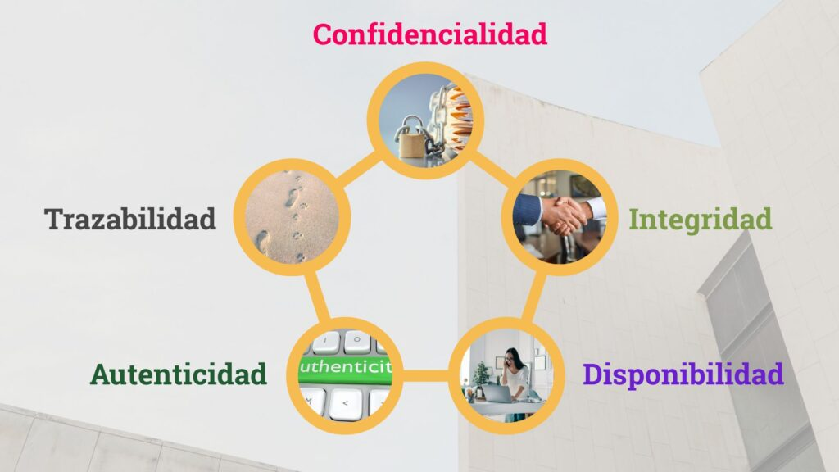
- SAST vs DAST: SAST se hace sobre el código fuente (White Box) y el DAST sobre la aplicación en ejecución (Black Box).

Dimensiones de la Seguridad
- Confidencialidad: "Privacidad de los datos y limitación en el acceso a entidades y usuarios autorizados".
- Integridad: "Fiabilidad de los recursos de información y consistencia de datos".
- Disponibilidad: "Inmediatez en el acceso a los recursos de información".
- Trazabilidad: Propiedad que permite que las actuaciones de una entidad puedan ser imputadas exclusivamente a dicha entidad.
- Autenticidad: Propiedad de que una entidad es quien dice ser.

Medidas en el Puesto de Trabajo
- Bloqueo de sesión: Obligación de bloquear la sesión al ausentarse del puesto.
- Criptografía: Medida de seguridad que afecta a la dimensión de Confidencialidad.
- Sello de tiempo: Medida que afecta a la Trazabilidad.

Conceptos de Seguridad en el Desarrollo de Sistemas

Análisis y Pruebas de Seguridad
- SAST (Static Application Security Testing): Análisis estático de código para detectar vulnerabilidades antes de la implementación.
- DAST (Dynamic Application Security Testing): Análisis dinámico en tiempo de ejecución.
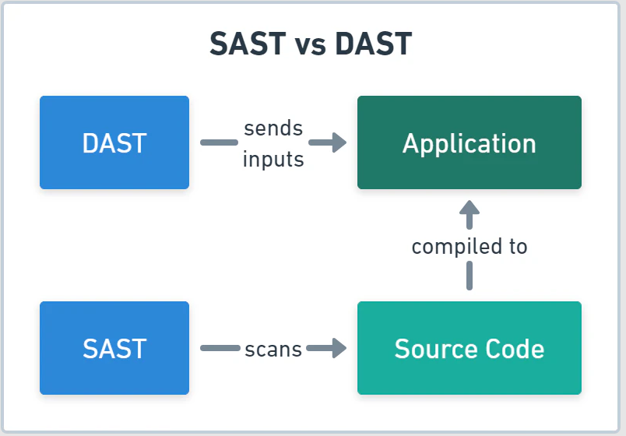
- SCA (Software Composition Analysis): Análisis de la composición de software (librerías de terceros).
- S-SDLC: Ciclo de vida de desarrollo de software seguro.

Ataques Comunes
- SQL Injection: Técnica para obtener información de la BD introduciendo cadenas como 100 OR 1=1.
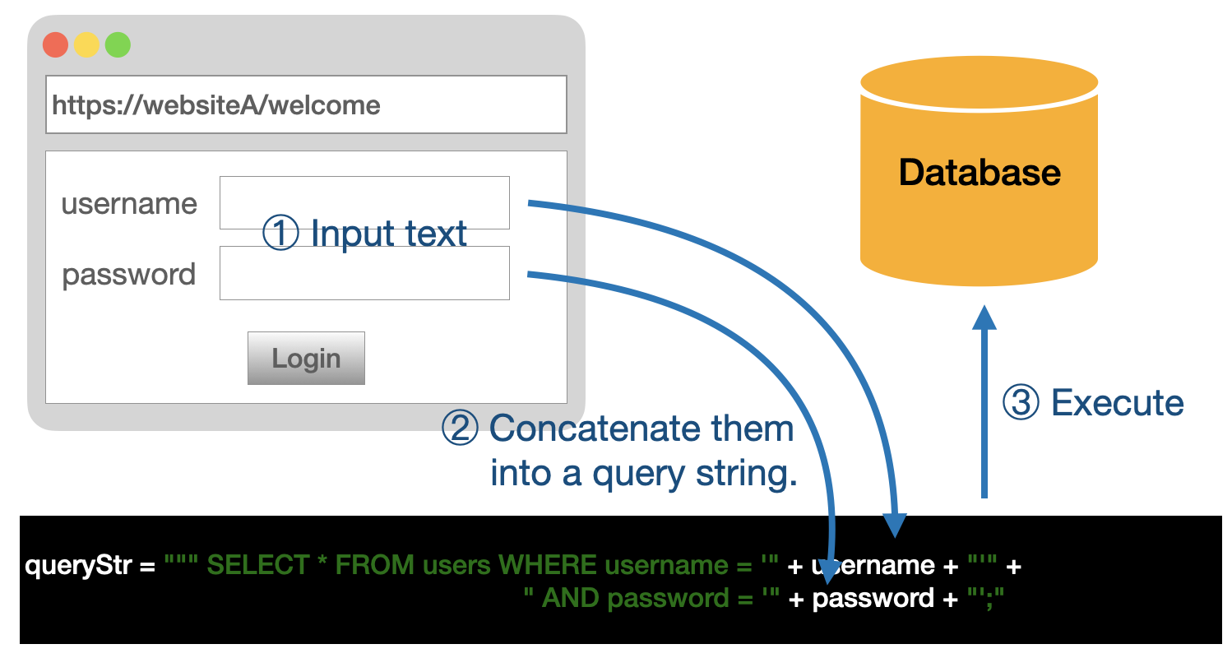
- Cross Site Request Forgery (CSRF): Ataque que obliga al usuario a ejecutar acciones no deseadas en una web donde ya está autenticado.
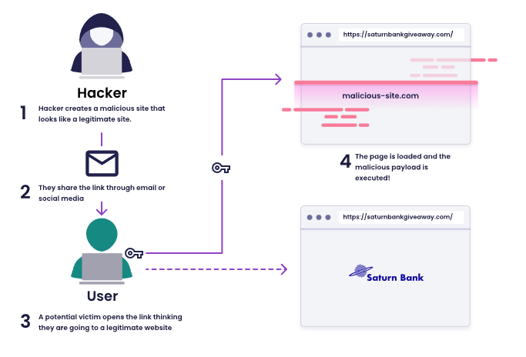
- Honeypot: "Creación de un señuelo atractivo para potenciales atacantes con el objetivo de aprender sus ataques".
Enfoque CPS Final: En seguridad del desarrollo, se debe conocer la diferencia entre SAST (código fuente) y DAST (aplicación funcionando). Es recurrente la pregunta sobre la técnica Deduplicación para mejorar la eficiencia del backup reduciendo el coste de almacenamiento.

